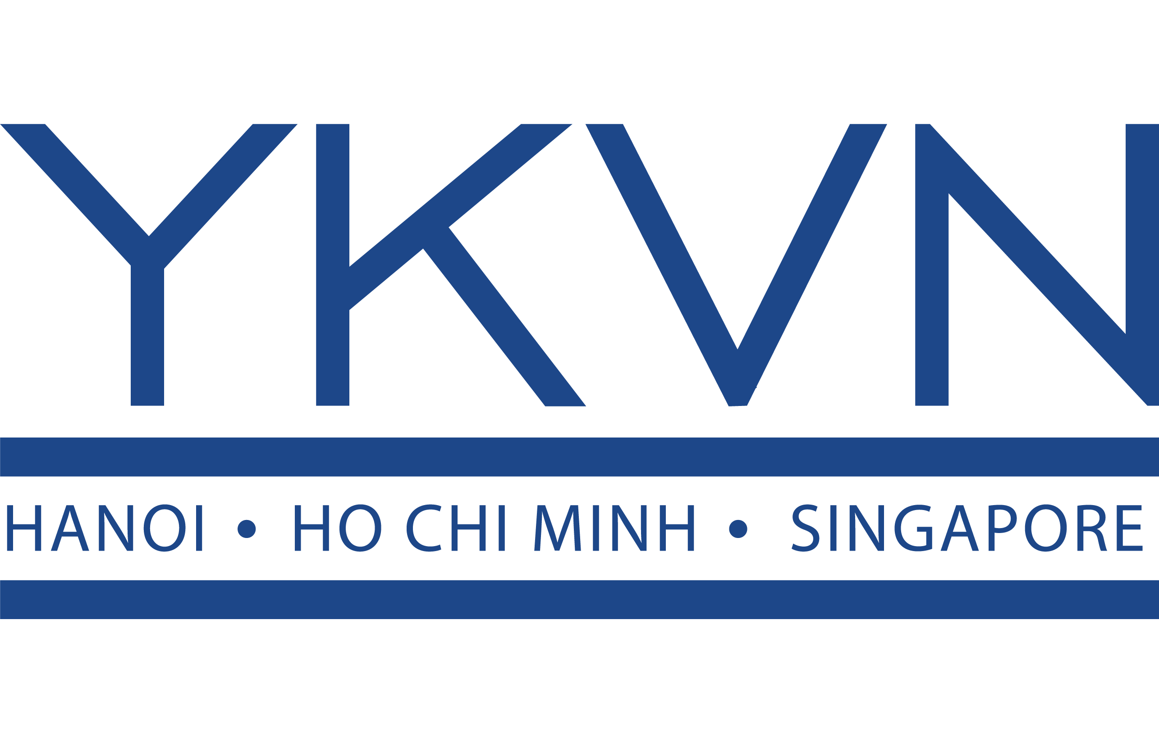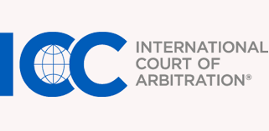

CONFERENCE  Construction contract dispute resolution procedures from Dispute Adjudication Board (DAB) to arbitration and practical lessons | HỘI THẢO  Thủ tục giải quyết tranh chấp hợp đồng xây dựng từ Ban Phân xử tranh chấp (DAB) đến trọng tài và những bài học thực tiễn
18th August 2023 (13h30 – 17h)  Eastin Hotel – 21 Duy Tan Street,  Cau Giay District, Ha Noi, Viet Nam | Ngày 18 tháng 8 năm 2023 (13h30-17h)  Khách sạn Eastin – 21 Phố Duy Tân,  Cầu Giấy, Hà Nội, Việt Nam
Hosted by: VECAS | Tổ chức:Hiệp hội Tư vấn Xây dựng Việt Nam
in cooperation with and sponsored by  YKVN (Singapore), EXPONENT  and ICC Arbitration & ADR | Các đơn vị phối hợp và tài trợ:  YKVN (Singapore), EXPONENT(Singapore), ICC - Trọng tài và ADR

Introduction: | Giới thiệu
Construction Contract Disputes and Dispute Resolution methods are always a topic of interest to many organizations and individuals.  The dispute resolution mechanism through the Dispute Adjudication Board (DAB/DAAB) under FIDIC is the contract administration mechanism, and disputes that have not been final resolved by the DAB will ultimately be resolved by arbitration. In fact, there have been many awards from international arbitration organizations (such as the ICC) related to the DAB's decision and their analysis on this matter also needs to be understood.  With the presentation of speakers who are lawyers, arbitrators and experts in the field of construction in Viet Nam and internationally, the Conference will discuss the mechanism of construction contract dispute settlement through the Dispute Adjudication Board (DAB), procedures needing attention from DAB to arbitration as well as practical lessons to avoid legal risks. | Tranh chấp hợp đồng xây dựng và các phương thức giải quyết tranh chấp luôn là chủ đề được nhiều tổ chức và cá nhân quan tâm.  Cơ chế giải quyết tranh chấp thông qua Ban Phân xử tranh chấp (DAB/DAAB) theo FIDIC là cơ chế quản lý hợp đồng, và những tranh chấp chưa được DAB giải quyết cuối cùng sẽ phải giải quyết bằng trọng tài. Thực tiễn, đã có nhiều phán quyết từ các tổ chức trọng tài quốc tế (như ICC) liên quan đến quyết định của DAB và những phân tích của họ về vấn đề này cũng cần hiểu rõ.  Với sự trình bày của các diễn giả là các luật sư, trọng tài viên và chuyên gia trong lĩnh vực xây dựng của Việt Nam và quốc tế, Hội thảo sẽ đề cập cơ chế giải quyết tranh chấp hợp đồng xây dựng thông qua Ban Phân xử tranh chấp (DAB), Các thủ tục cần quan tâm từ DAB đến trọng tài cũng như những bài học thực tiễn để tránh những rủi ro pháp lý.

SPEAKERS

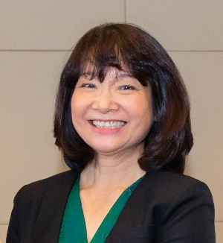  NGUYEN THI DUYEN  President, VECAS  VIAC Arbitrator  Profile Summary: |   DO KHOI NGUYEN  Parner  YKVN (Singapore)  Profile Summary: |   TEJUS CHAUHAN  Director, South Asia  ICC Arbitration &ADR  Profile Summary: | 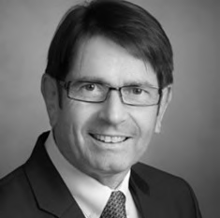  PETER ATKINSON  MSc, FCIArb, MRICS  Construction Consulting  Principal EXPONENT  Profile Summary:

CHƯƠNG TRÌNH / Programme

Thời gian/ Time | Speaker | Topic
13: 00 – 13: 30 |  | Đăng ký/ Registration
13: 30 – 13: 45 | Ms Nguyen Thi Duyen  VECAS President | Khai mạc/ Introduction
13: 45 – 14: 05 | Ms Nguyễn Thị Duyên  VECAS President | 1.Cơ chế quản lý hợp đồng và giải quyết tranh chấp thông qua DAB của FIDIC, những nguyên tắc chính /FIDIC's DAB Contract Management and Dispute Resolution Mechanism, Key Principles
14:05 - 14:30 | Mr Tejus Chauhan  Director, South Asia  ICC Arbitration &ADR | 2.Cung cấp các tính năng của Ban Tranh chấp (DB) theo các quy tắc ICC, các loại và áp dụng./ Provides Dispute Board (DB) features according to ICC rules, types and applications.
14:30 – 14:50 | Lawyer Đỗ Khôi Nguyên  YKVN | 3.Những điểm cần lưu ý khi giải quyết tranh chấp thông qua cơ chế Ban phân xử tranh chấp/The noted points when you applied DAB for Dispute resolution
14:50 – 15:15 | Mr. Peter Atkinson  MSc, FCIArb, MRICS  Construction Consulting  Principal EXPONENT | 4.Thực tiễn và kinh nghiệm giải quyết tranh chấp tại dự án quốc tế/Practice and experience in dispute settlement in International Project
15:15 – 15:35 |  | Giải lao/ Coffee Break
15:35 – 16:50 | Các diễn giả / Speakers | Q & A
16:50 – 17:00 | Bế mạc / Conclusion

Who should attend |  | Đối tượng nên tham dự
Executives, Managers, Attorneys, Arbitrators,  Employers, Project Managers, Contractors, Consultants, Engineers, Architects, … Auditors, Researchers and organizations and individuals relating to construction sector |  | Các Lãnh đạo, Nhà Quản lý, các Luật sư, Trọng  tài, Chủ đầu tư, Quản lý dự án, các Nhà thầu, Nhà tư vấn, Kỹ sư, Kiến trúc sư …, Kiểm toán, Nhà nghiên cứu và các cơ quan, các cá nhân liên quan đến lĩnh vực xây dựng
Language: | Ngôn ngữ:
English, Vietnamese and simultaneous interpretation | Tiếng Anh, tiếng Việt, phiên dịch (cabin)

Registration (Free of charge) | Đăng ký tham dự (Miễn phí)
Registration: before 15/8/2023  Registration link: bit.ly/43qPVQi  or form attached should be sent to VECAS  Email: vecas95@gmail.com  Tel: (024) 3821809  Contact persons:  Ms Phạm Thị Thu Hằng (090.325.2475)  Mr Nguyễn Minh Hoàng (09448.17793) | Đăng ký trước ngày 15/8/2023  Đăng ký theo: bit.ly/43qPVQi  hoặc theo mẫu xin gửi về VECAS  Email: vecas95@gmail.com  Số điện thoại: (024) 38218093  Người liên hệ:  Ms Phạm Thị Thu Hằng (090.325.2475)  Mr Nguyễn Minh Hoàng (09448.17793)

Trân trọng kính mời!
We are honored to invite !
ĐĂNG KÝ THAM DỰ HỘI THẢO
REGISTRATION FORM

Tên cơ quan, đơn vị (hoặc cá nhân)/ Organization/ Unit (or individual):

................................................................................................................................................................................................................
Số điện thoại/ Tel: ............................................................. ...................................................................................................................................
TT | Họ và tên  Full name | Nam/nữ  Male/ Female | Chức vụ / nghề nghiệp  Title/ Occupation | Số điện thoại  Telephone | Địa chỉ Email  Email address

Người liên hệ/ Contact: …………………………………... ĐT/ Tel:………………………………………………………………...
Email: ………………………………………………………………………………………………………………………………….

